Инструкция по работе с панелью управления мониторингом экзаменов
для мониторинга проведения государственной итоговой аттестации
по образовательным программам основного общего и среднего общего образования в пункте проведения экзаменов

Ссылка для входа на сайт мониторинга: ppe-mon.obr57.ru.
Данные для входа передаются в органы местного самоуправления, осуществляющие управление в сфере образования, по защищенным каналам связи (VipNeT «Деловая почта»). Руководители пунктов проведения экзаменов (далее – ППЭ), расположенных на базе образовательных организаций, подведомственных Департаменту образования Орловской области, получают данные для входа в бюджетном учреждении Орловской области «Региональный центр оценки качества образования» (далее – ОРЦОКО).
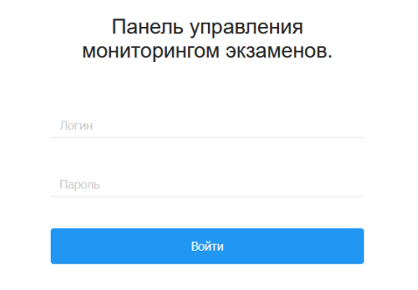
Для входа в панель управления мониторингом экзаменов (далее – мониторинг) технический специалист ППЭ вводит в мониторинг логин
и пароль.

В стартовом окне появится экзамен в вашем ППЭ, количество заявленных участников и общественных наблюдателей, дата экзамена, учебный предмет и код учебного предмета.

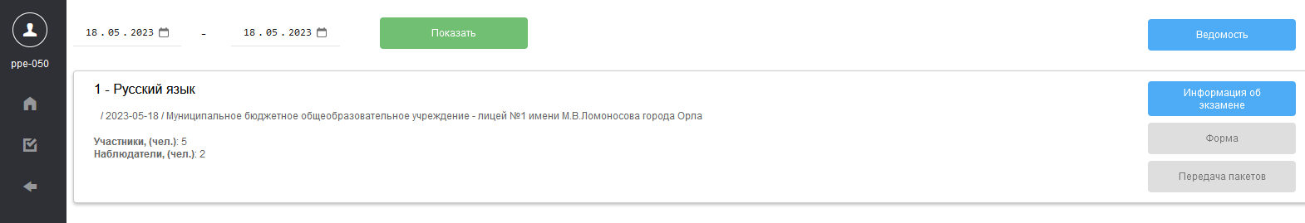

Справа на панели располагается блок кнопок:

Ведомость (данные об оплате работникам ППЭ) | 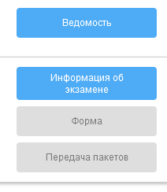
Информация об экзамене (информация
о фактической явке участников
и наблюдателей)
Форма (отправление формы 13-02, 13-03-К,
13-03-У)
Передача пакетов в ОРЦОКО
(подтверждение окончания экзамена в ППЭ)

Для отслеживания статусов необходимо периодически обновлять страницу (F5).

- Работа с кнопкой «Информация об экзамене».

Информация об экзаменах передается в ОРЦОКО до 10.45 часов дня экзамена. За своевременность и корректность переданной информации отвечают руководитель ППЭ и член государственной экзаменационной комиссии Орловской области (далее – ГЭК). Информация передается по всем экзаменам, проходящим в ППЭ в данный день.
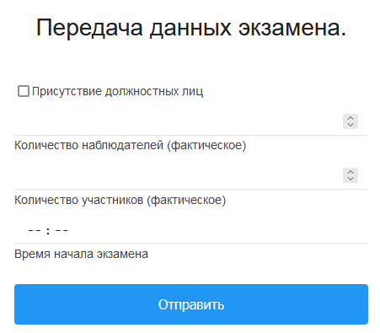
В данном окне:
отмечается «V» факт присутствия в ППЭ должностных лиц;
вводится фактическое количество, присутствующих в ППЭ общественных наблюдателей;
вводится фактическое количество участников, явившихся на экзамен;
вводится время начала экзамена
по последней аудитории.

После заполнения всех полей руководитель ППЭ совместно с членом ГЭК проверяют корректность внесенной информации. Технический специалист отправляет информацию об экзамене.

Образец заполнения «Информация об экзамене»

В ППЭ отсутствуют должностные лица | 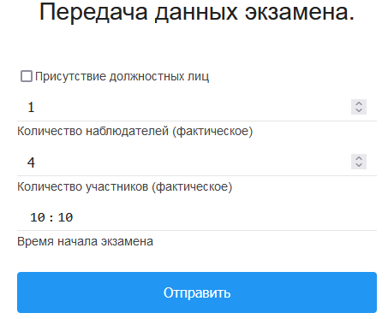
В ППЭ присутствует 1 общественный наблюдатель
На экзамен явилось 4 участника
Время начала экзамена по последней аудитории 10:10
После проверки корректности информации необходимо нажать на кнопку «Отправить»
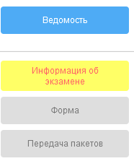
После нажатия кнопки «Отправить» панель мониторинга возвращается на стартовую страницу,
а кнопка «Информация об экзамене» «окрасится»
в жёлтый цвет. Это означает, что информация получена специалистами ОРЦОКО и проходит процедуру подтверждения.

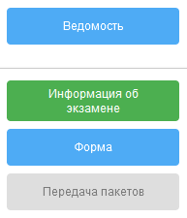
После подтверждения информации специалистами ОРЦОКО кнопка «Информация об экзамене» «окрасится» в зелёный цвет. Это означает, что информация принята и проверена (все заполнено корректно).

Если по каким-либо причинам ваша информация отклонена специалистами ОРЦОКО, то кнопка «Информация об экзамене» «окрасится» в красный цвет. При отклонении информации
об экзамене специалист ОРЦОКО оставит комментарий с замечаниями
и причиной отклонения:
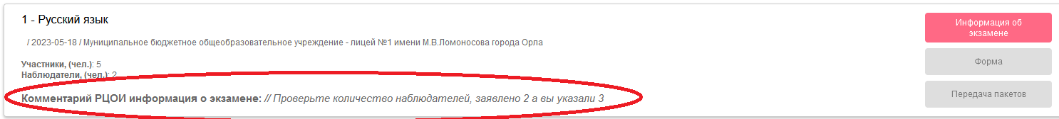

Необходимо скорректировать данные и повторить отправку информации.
ВАЖНО: процедура отклонения информации работает на всех кнопках, доступных в мониторинге!

- Работа с кнопкой «Форма».

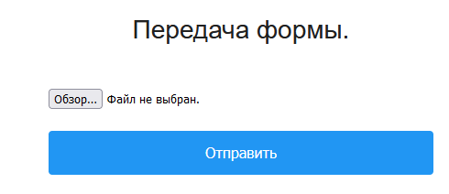
После заполнения руководителем ППЭ формы 13-02
(13-03-К или 13-03-У), до передачи пакетов технический специалист ППЭ в открывшемся окне через кнопку «Обзор» прикрепляет файл с формой
и отправляет в ОРЦОКО
для проверки корректности её заполнения.
После нажатия кнопки «Отправить» панель мониторинга возвращается на стартовую страницу, а кнопка «Форма» «окрасится»
в жёлтый цвет. Это означает, что форма получена ОРЦОКО и проходит процедуру подтверждения.
После подтверждения информации специалистами ОРЦОКО кнопка «Форма» «окрасится» в зелёный цвет. Это означает, что форма принята
и проверена (все заполнено корректно).

- Работа с кнопкой «Передача пакетов».

По завершении экзамена в ППЭ технический специалист ППЭ
под руководством руководителя ППЭ и члена ГЭК передают электронные образы экзаменационных материалов в ОРЦОКО. Технический специалист ППЭ подтверждает процесс передачи кнопкой «Подтвердить».
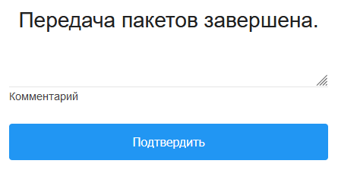
Здесь можно оставить свой комментарий (все пакеты успешно отсканированы/обратить внимание
на аудиторию 6, плохая печать и т.д.).

После нажатия кнопки «Подтвердить» панель мониторинга возвращается на стартовую страницу, а кнопка «Передача пакетов» «окрасится» в жёлтый цвет. Это означает, что в ОРЦОКО проверяют корректность переданных из ППЭ электронных образов экзаменационных материалов.
После подтверждения специалистами ОРЦОКО корректности переданных пакетов кнопка «Передача пакетов» «окрасится» в зелёный цвет. Это означает, что экзаменационные материалы приняты и проверены (все корректно).

- Работа с кнопкой «Ведомость».

После нажатия кнопки «Ведомость» открывается окно:

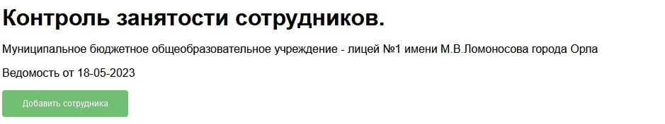

После нажатия кнопки «Добавить сотрудника» появляется возможность выбрать сотрудника и его должность:

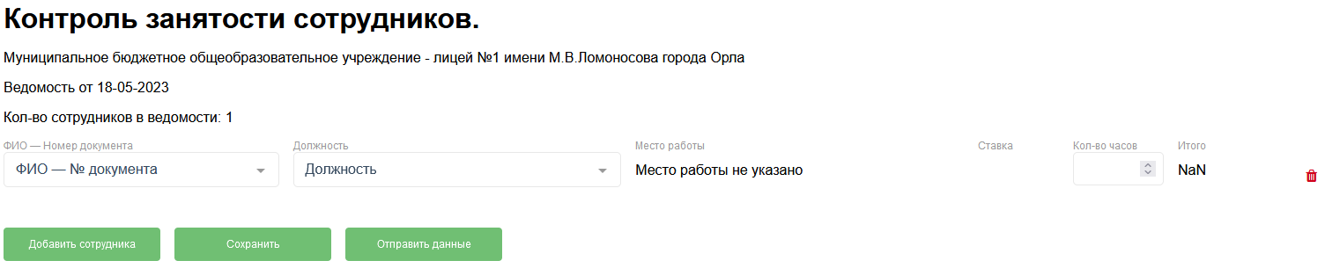

Из выпадающих списков в столбцах «ФИО», «Должность» необходимо выбрать сотрудника и выбрать его должность в ППЭ. Информация в столбце «Количество часов» заполняется автоматически
для всех категорий работников, кроме технических специалистов
и экзаменаторов-собеседников для проведения ГВЭ в устной форме:

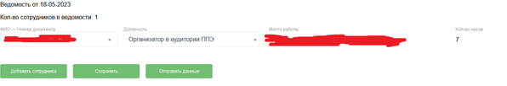

Для технических специалистов и экзаменаторов-собеседников
для проведения ГВЭ в устной форме необходимо проставить фактически отработанное время. Поле «Количество часов» для данной категории работников ППЭ будет доступно для редактирования:
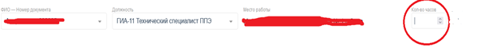
ВАЖНО: необходимо периодически нажимать кнопку «Сохранить». Если произойдет разрыв Интернет-соединения, обновление страницы браузера, выход из ведомости и т.д., то все внесенные данные УДАЛЯТСЯ, если не были до этого сохранены.

После внесения всех сотрудников в ведомость нажать кнопку «Отправить данные».
Кнопка «Ведомость» «окрашивается» в жёлтый цвет
и информация находится на подтверждении в ОРЦОКО. После подтверждения специалистами ОРЦОКО кнопка «Ведомость» «окрасится»
в зелёный цвет.
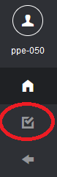
Все ведомости ППЭ, которые заполнены в течение периода проведения ГИА, сохраняются в «архиве ведомостей»
и доступны для просмотра, включая текущую ведомость.

После того, как кнопка «Ведомость» «окрасится»
в зелёный цвет, необходимо зайти в ведомость и распечатать её. Печать ведомости можно осуществлять несколькими способами:
распечатать страницу в браузере;
скопировать данные ведомости в электронный редактор таблиц;
через кнопку «Отправить PDF на Email».
В случае использования данной кнопки необходимо заранее направить информацию о почтовом ящике ППЭ на электронный адрес: support@orcoko.ru с темой письма «Электронный адрес почты ППЭ 0000».

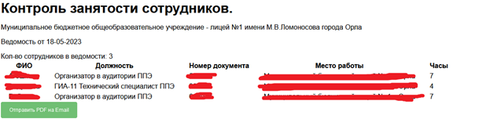
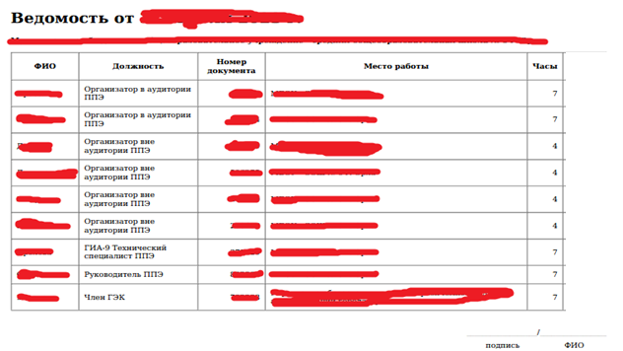
ВАЖНО: кнопка «Отправить PDF на Email» будет активна, если ППЭ предоставил в ОРЦОКО информацию о почтовом ящике, на который должна приходить предзаполненная ведомость ППЭ.
Ответственное лицо, заполнявшее ведомость, ставит свою подпись.
Технический специалист ППЭ отправляет скан подписанной ведомости на электронную почту: buh.orel@orcoko.ru.

